# Javascript harjoituksia

JavaScript <https://developer.mozilla.org/en-US/docs/Web/JavaScript>

Selaintuki <https://kangax.github.io/compat-table/es5/>

JavaScript reference <https://developer.mozilla.org/en-US/docs/Web/JavaScript/Reference>

Strict mode <https://developer.mozilla.org/en-US/docs/Web/JavaScript/Reference/Strict_mode>

What is the DOM? <https://css-tricks.com/dom/>

1. Kirjoita alla oleva html sivu (domtesti.html) ja tutki minkälainen DOM siitä syntyi. Avaa selaimen kehitystyökalut F12. Tutki miten voit sulkea ja avata dom puuta.

<!DOCTYPE html>

<html>

<head>

<title>My title</title>

</head>

<body>

<h1>A heading</h1>

<a href="">link text**</a>**

</body>

</html>

1. Poista linkin lopettava elementin osa **</a>** ja lataa sivu uudelleen. Miltä Dom näyttää nyt kun sivun koodi on virheellinen/vajaa?

**HTML**

Button<https://developer.mozilla.org/fi/docs/Web/HTML/Element/button>

Form <https://developer.mozilla.org/en-US/docs/Web/HTML/Element/form>

Client-side form validation <https://developer.mozilla.org/en-US/docs/Learn/Forms/Form_validation>

**Javascript**

DOM onEvent handlers, onclick <https://developer.mozilla.org/en-US/docs/Web/Guide/Events/Event_handlers>

Document.getElementById() <https://developer.mozilla.org/en-US/docs/Web/API/Document/getElementById>

Element.innerHTML <https://developer.mozilla.org/en-US/docs/Web/API/Element/innerHTML>

GlobalEventHandlers.onsubmit <https://developer.mozilla.org/en-US/docs/Web/API/GlobalEventHandlers/onsubmit>

Variable, let ja var <https://developer.mozilla.org/en-US/docs/Web/JavaScript/Reference/Statements/let>

Functions <https://developer.mozilla.org/en-US/docs/Web/JavaScript/Guide/Functions>

parseInt() <https://developer.mozilla.org/en-US/docs/Web/JavaScript/Reference/Global_Objects/parseInt>

Number <https://developer.mozilla.org/en-US/docs/Web/JavaScript/Reference/Global_Objects/Number>

Arithmetic operators <https://developer.mozilla.org/en-US/docs/Web/JavaScript/Reference/Operators/Arithmetic_Operators>

Event.preventDefault() <https://developer.mozilla.org/en-US/docs/Web/API/Event/preventDefault>

Template strings (muuttuja merkkijonossa) <https://developer.mozilla.org/en-US/docs/Web/JavaScript/Reference/Template_literals>

if...else <https://developer.mozilla.org/en-US/docs/Web/JavaScript/Reference/Statements/if...else>

1. **Console tulostus**. HTML sivulla Javascript on yleensä Body-osan lopussa, mutta voi olla myös HTML sivun Head osassa. Tässä tulostetaan selaimen konsoliin. Kopioi koodi tiedostoon ja avaa se selaimella. Katso F12 näppäimellä selaimen Consolea mitä sinne tulostui ja missä järjestyksessä.
   1. Javascript tiedosto JStiedosto.js

console.log("Javascript tiedostosta!");

* 1. Html tiedosto

<!DOCTYPE html>

<html lang="fi">

<head>

    <meta charset="UTF-8">

    <title>Tehtävä 1</title>

    <script>

        console.log("HTML HEAD osan Javascriptistä!");

    </script>

    <script src="JStiedosto.js"></script>

</head>

<body>

    <p>Javascript console! Paina F12</p>

    <script>

        console.log("HTML BODY osan Javascriptistä!");

    </script>

</body>

</html>

1. 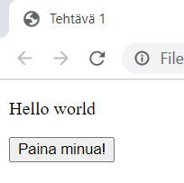**Output sivulle**: Tulostetaan paragraph <p> elementtiin teksti "Hello World", jonka id="tuloste", kun painetaan <button> nappulaa. Tässä mallikoodi, jossa Javascript ajetaan kun Buttonin onclick tapahtuma tapahtuu. Kokeile koodin toimintaa.

<!DOCTYPE html>

<html lang="fi">

<head>

    <meta charset="UTF-8">

    <title>Tehtävä 1</title>

</head>

<body>

    <p id="tuloste"></p>

    <button onclick="document.getElementById('tuloste').innerHTML='Hello world'">Paina minua!</button>

</body>

</html>

1. **INPUT & OUTPUT**: Lue lomakkeen kentästä käyttäjän kirjoittama nimi ja tulosta se <p> elementin sisään, jonka id="tervehdys": "Hei, sinun nimesi on: " [nimi]. Kokeile koodin toimintaa.

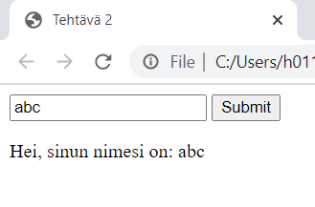

<!DOCTYPE html>

<html lang="fi">

<head>

    <meta charset="UTF-8">

    <title>Tehtävä 2</title>

</head>

<body>

    <!-- HTML lomake jota ei lähetetä palvelimelle,

        vaan kutsutaan Javascript funktiota  -->

    <form onsubmit="tervehdys(event)">

        <input id="name" type="text" placeholder="Kirjoita nimesi">

        <input type="submit">

    </form>

    <!-- HTML p elementti johon kirjoitetaan -->

    <p id="tervehdys"></p>

    <script>

        // lomakkeen tekstikenttä (name) objekti ja elementti p (tervehdys)

        // luetaan muuttujiin dokumentti objektin metodilla

        let nimiElem = document.getElementById('name');

        let tervehdysElem = document.getElementById('tervehdys');

        function tervehdys(e) {

            // funktiolle lähetetään event objekti jonka preventDefault() funktiolla

            // estetään normaali lomakkeen lähetys

            e.preventDefault();

            // elementin arvo poimitaan muuttujaan

            let nimi = nimiElem.value;

            // muuttujan nimi arvo lisätään osaksi merkkijonoa,

            // joka asetetaan p-elementin tekstiksi

            tervehdysElem.innerHTML = `Hei, sinun nimesi on: ${nimi}`;

        }

    </script>

</body>

</html>

1. **Numero tyyppi ja yhteenlasku.** Kopioi alta koodin runko ja lisää sinne puuttuvat kohdat. Lue lomakkeen kahdesta kentästä luvut ja tulostaa sivulle niiden summa <p> elementtiin, jonka id="summa". Muuta syöte numeroksi: parseInt- tai Number- funktion avulla.

Merkkijonon muuttaminen numero tyyppiseksi tapahtuu esim. näin

let numero = Number("10");

Yhteenlasku + operaattorilla

<!DOCTYPE html>

<html lang="fi">

<head>

    <meta charset="UTF-8">

    <title>Tehtävä 3</title>

</head>

<body>

    <form onsubmit="summa(event)">

        <label for="luku1">Luku 1</label>

        <input id="luku1" type="number" placeholder="Luku 1">

        <br>

        <label for="luku2">Luku 2</label>

        <input id="luku2" type="number" placeholder="Luku 2">

        <br>

        <input type="submit" value="Laske">

    </form>

    <p id="summa"></p>

    <script>

        let luku1Elem = document.getElementById('luku1');

        let luku2Elem = document.getElementById('luku2');

        let summaElem = document.getElementById('summa');

        function summa(e) {

            e.preventDefault();

            // Kirjoita tähän Javascript koodisi

        }

    </script>

</body>

</html>

1. **If-lause.** Kopioi alta koodin runko ja lisää sinne puuttuvat kohdat. Lue numero lomakkeesta,
   1. jos se on 25-100 välillä, kirjoita sivulle ok,
   2. jos se on pienempi kuin 25, kirjoita liian pieni,
   3. jos suurempi kuin 100, kirjoita liian suuri <h2> elementin sisään, jonka id="numero". Väritä teksti CSS:lla vihreäksi kun ok ja punaiseksi muuten. Käytä if-lausetta.

Html elementin css tyylimääritystä voi muuttaa Javascriptillä. Näin asetetaan tekstin väri esim. green tai red:

numeroElem.style.color = "green";

numeroElem.style.color = "red";

<!DOCTYPE html>

<html lang="fi">

<head>

    <meta charset="UTF-8">

    <title>Tehtävä 4</title>

</head>

<body>

    <form onsubmit="tuloste(event)">

        <label for="luku">Luku</label>

        <input id="luku" type="number" placeholder="Luku">

        <br>

        <input type="submit" value="Laske">

    </form>

    <h2 id="numero"></h2>

    <script>

        let numeroElem = document.getElementById('numero');

        let lukuElem = document.getElementById('luku');

        function tuloste(e) {

            e.preventDefault();

            let luku = Number(lukuElem.value);

            // Kirjoita tähän oma koodisi

        }

    </script>

</body>

</html>

4B) EXTRA harjoitus, ei tarvitse tehdä nyt. Laajempi lomakkeen syötön tarkistus

Tee lomake ravintolan pöytävarausta varten, jossa kysyt käyttäjän nimen ja päivämäärän ja kellon ajan sekä sähköpostiosoitteen. Käytä pohjana tätä koodia jossa on sähköpostin tarkistus <https://github.com/mdn/learning-area/blob/master/html/forms/form-validation/detailed-custom-validation.html> Koodi on selostettu täällä: <https://developer.mozilla.org/en-US/docs/Learn/Forms/Form_validation>

1. **For-toistorakenne.** Lue numero lomakkeesta ja tulosta sen numeron kymmenen luvun kertotaulu sivulle <p> elementin sisään. Käytä **for** toistorakennetta.

<https://developer.mozilla.org/en-US/docs/Web/JavaScript/Reference/Statements/for>

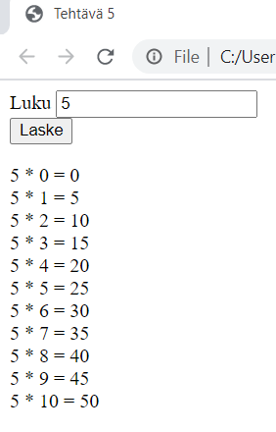

1. **If-lause, laskuoperaattori.** Lue kaksi numeroa lomakkeesta. Jos numerot ovat samat, kerro ne keskenään, jos ne ovat eri, jaa ne keskenään. Tulosta sivulle tulos. <p> elementin sisään. Laita Javascriptillä tekstille CSS tyyliksi: tekstin väri punainen, fontti 14px Verdana.

CSS tyylimuutoksia voi tehdä näin:

numeroElem.style.color = "red";

             numeroElem.style.fontSize = "14px";

             numeroElem.style.fontFamily = "Verdana";

Elementin tyyli <https://developer.mozilla.org/en-US/docs/Web/API/ElementCSSInlineStyle/style>

1. 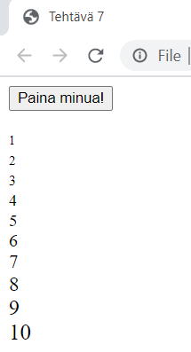**Toistorakenne, += operaattori, merkkijono ja muuttuja.** Kun painetaan button nappulaa, käy läpi toistorakenteella numerot 1-10 ja tulosta ne sivulle. <p> elementin sisään, jokainen numero omalle rivilleen <span> elementtiin sisään. Jokaisen numeron fontti on kooltaan fontti+10. Eli numero 1 koko on 11, numero 2 koko on 12… numero 10 fonttikoko on 20.

Huom. Merkkijonoja voi yhdistää +-operaattorilla ja muuttujassa olevaan merkkijonoon voi liittää += operaattorilla.

Html elementti joka päättyy rivinvaihtoon, br-elementti. Tulostaa luvun 10 jonka fontin koko on 10.

<span style="font-size:10px">10</span><br>

Style attribuutti <https://developer.mozilla.org/en-US/docs/Web/HTML/Element/style>

Elementin innerHTML <https://developer.mozilla.org/en-US/docs/Web/API/Element/innerHTML>

1. **For toistorakenne ja jakojäännös %.** Kun painetaan buttonia, käy läpi numerot 1-100 ja tulosta parittomat numerot sivulle <p> elementin sisään. Erota numerot pilkuilla.

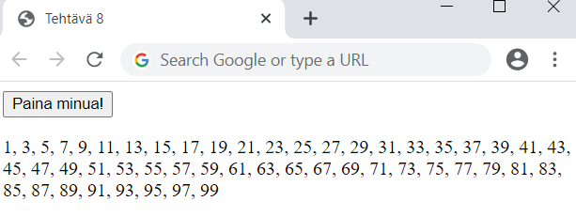

Jakojäännös % <https://developer.mozilla.org/en-US/docs/Web/JavaScript/Reference/Operators/Remainder>

1. **Taulukko, alustaminen, alkion poimiminen.** Tee taulukko, jossa sisältönä on "omena, päärynä ja persikka". Tulosta sivulle taulukosta poimittuna päärynä ja taulukon koko. Muodosta kuvan teksti, kun <button> painiketta painetaan.

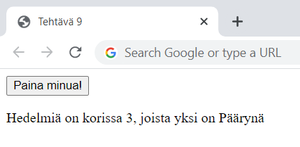

Array <https://developer.mozilla.org/en-US/docs/Web/JavaScript/Reference/Global_Objects/Array>

1. **Taulukko, forEach.** Tee taulukko, jossa on numerot: 1,2,3,5,6,7,9,6,5,4,3. Käy läpi taulukon numerot foreach:lla ja laske ne yhteen, kun painetaan button painiketta. Tulosta summa <p> elementin sisään.

ForEach

<https://developer.mozilla.org/en-US/docs/Web/JavaScript/Reference/Global_Objects/Array/forEach>

Täällä lisää tietoa funktioista

Function expression

<https://developer.mozilla.org/en-US/docs/Web/JavaScript/Reference/Operators/function>

Functions

<https://developer.mozilla.org/en-US/docs/Web/JavaScript/Reference/Functions>

1. **Funktio, toUpperCase().** Pyydä käyttäjää kirjoittamaan lomakkeeseen lempieläimensä. Jos kirjoittaa "koira" tulostaa sivulle <p> elementin sisään "vuh vuh", jos "kissa" kirjoittaa "miu mau". Jos jotain muuta, kirjoittaa "hmm". Tee toiminnallisuudesta funktio, joka käynnistetään kun <button> painiketta painetaan.

String, katsu kohta: Comparing strings

<https://developer.mozilla.org/en-US/docs/Web/JavaScript/Reference/Global_Objects/String>

1. **Funktio, boolean paluuarvona.** Tee boolean tyyppinen muuttuja, joka on oletuksena false. Anna käyttäjän syöttää kaksi numeroa lomakkeeseen ja jos niiden kertolasku ylittää 87, muuta boolean muuttujan arvoksi true. Tulosta aina syötteen jälkeen boolean muuttujan arvo. Tee toiminnallisuudesta funktio, joka käynnistetään kun <button> painiketta painetaan.

Boolean

<https://developer.mozilla.org/en-US/docs/Web/JavaScript/Reference/Global_Objects/Boolean>

1. **Funktio, NaN.** Lue lomakkeesta syöte, kysy syötettä niin kauan, kunnes käyttäjä antaa numeron. Tulosta numero <p> elementtiin. Jos on jotain muuta syötetty tulosta <p> elementtiin "Anna numero".

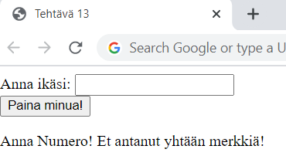

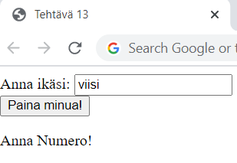

NaN <https://developer.mozilla.org/en-US/docs/Web/JavaScript/Reference/Global_Objects/NaN>

1. **If, or, and.** Lue lomakkeesta kaksi numeroa. Jos jompikumpi numeroista on 30, tai numeroiden summa on 30, kirjoita <p> elementtiin teksti true, muuten false.

Logical operators

<https://developer.mozilla.org/en-US/docs/Web/JavaScript/Reference/Operators/Logical_Operators>

1. **Merkkijono ja merkki.** Kopioi alta koodi pohjaksi. Tarkasta alkaako lomakkeen syötteen ensimmäinen kirjain isolla kirjaimella. Jos ei, korjaa se alkavaksi isolla kirjaimella ja tulosta se sivulle <p> elementtiin. Tulosta sama syöte myös ISOILLA kirjaimilla kirjoitettuna.

<!DOCTYPE html>

<html lang="fi">

<head>

    <meta charset="UTF-8">

    <title>Tehtävä 15</title>

</head>

<body>

    <form onsubmit="tuloste(event)">

        <label for="teksti">Anna teksti: </label>

        <input type="text" id="teksti"><br>

        <input type="submit" value="Muotoile teksti"><br>

    </form>

    <p id="tuloste"></p>

    <p id="tuloste2"></p>

    <script>

        let tulosteElem = document.getElementById('tuloste');

        let tuloste2Elem = document.getElementById('tuloste2');

        let tekstiElem = document.getElementById('teksti');

        function tuloste(e) {

            e.preventDefault();

            let teksti = tekstiElem.value;

            let tulos = '';

            // Kirjoita tähän oma koodisi

            tulosteElem.innerHTML =

            tuloste2Elem.innerHTML =

        }

    </script>

</body>

</html>

Yksi merkki merkkijonosta

<https://developer.mozilla.org/en-US/docs/Web/JavaScript/Reference/Global_Objects/String#Description>

String.slice()

<https://developer.mozilla.org/en-US/docs/Web/JavaScript/Reference/Global_Objects/String/slice>

String.length

<https://developer.mozilla.org/en-US/docs/Web/JavaScript/Reference/Global_Objects/String/length>

String.toLowerCase()

<https://developer.mozilla.org/en-US/docs/Web/JavaScript/Reference/Global_Objects/String/toLowerCase>

String.toUpperCase()

<https://developer.mozilla.org/en-US/docs/Web/JavaScript/Reference/Global_Objects/String/toUpperCase>

1. **Math / if.** Pyydä kolme syötettä, numeroita, tarkasta mikä numero on suurin ja kirjoita se sivulle <p> elementin sisään. Tee CSS:llä numerolle reunat (border, jonka paksuus 2px)

<!DOCTYPE html>

<html lang="fi">

<head>

    <meta charset="UTF-8">

    <title>Tehtävä 16</title>

</head>

<body>

    <form onsubmit="tuloste(event)">

        <label for="luku1">Luku</label>

        <input id="luku1" type="number" placeholder="Luku">

        <label for="luku2">Luku</label>

        <input id="luku2" type="number" placeholder="Luku">

        <label for="luku3">Luku</label>

        <input id="luku3" type="number" placeholder="Luku">

        <br>

        <input type="submit" value="Laske">

    </form>

    <p id="numero"></p>

    <script>

        let luku1Elem = document.getElementById('luku1');

        let luku2Elem = document.getElementById('luku2');

        let luku3Elem = document.getElementById('luku3');

        let numeroElem = document.getElementById('numero');

        function tuloste(e) {

            e.preventDefault();

            let luku1 = luku1Elem.value;

            let luku2 = luku2Elem.value;

            let luku3 = luku3Elem.value;

            let tulos;

// Kirjoita tähän oma koodisi

            tulos =

            numeroElem.style.border = "2px solid red";

            numeroElem.innerHTML = tulos;

        }

    </script>

</body>

</html>

if...else

<https://developer.mozilla.org/en-US/docs/Web/JavaScript/Reference/Statements/if...else>

Math.max()<https://developer.cdn.mozilla.net/it/docs/Web/JavaScript/Reference/Global_Objects/Math/max>

1. **Math.abs().**Pyydä kaksi lukua lomakkeen avulla ja tarkasta kumpi on lähempänä lukua 1000. Tulosta lähempi <p> elementin sisään. Mitä jos luvut ovat sama lukema?

Math.abs()

<https://developer.mozilla.org/en-US/docs/Web/JavaScript/Reference/Global_Objects/Math/abs>

1. **If, %, &&, ||.** Lue numero lomakkeesta. Palauta true jos luku on 1-10 välillä tai luku on kolmella jaollinen tai luku on suurempi kuin 100 tai luku on negatiivinen. Kirjoita true <p> elementtiin sivulle.

if...else

<https://developer.mozilla.org/en-US/docs/Web/JavaScript/Reference/Statements/if...else>

1. **Muunnos merkkijonoksi tai numeroksi, includes().** Lue numero syötteestä. Palauta true jos luvussa esiintyy numero 5 ja se on pienempi kuin 100. Kirjoita true <p> elementtiin.

String.toString()

<https://developer.mozilla.org/en-US/docs/Web/JavaScript/Reference/Global_Objects/String/toString>

String.includes()

<https://developer.mozilla.org/en-US/docs/Web/JavaScript/Reference/Global_Objects/String/includes>

1. **Slice().** Pyydä käyttäjältä tekstisyöte lomakkeella. Tulosta syötteestä ensimmäiset 10 kirjainta <p> elementtiin.

String.slice()

<https://developer.mozilla.org/en-US/docs/Web/JavaScript/Reference/Global_Objects/String/slice>

1. **Taulukko, forEach().** Luo taulukko, jossa on 5kpl numeroita. Kerro taulukon kaikki numerot 3:lla. Tulosta uudet numerot kun painetaan buttonia. Käytä foreach:ia. Kirjoita luvut <p> elementin sisään.

Array

<https://developer.mozilla.org/en-US/docs/Web/JavaScript/Reference/Global_Objects/Array>

ForEach

<https://developer.mozilla.org/en-US/docs/Web/JavaScript/Reference/Global_Objects/Array/forEach>

1. **Objekti.** Luo Javascript objekti. Objekti on "car". Sillä on ominaisuuksina nimi, paino ja väri. Luo objektille metodi nimeltä "CarInfo". Buttonia painettaessa CarInfo metodi ajetaan ja sivulle tulostuu "Your Car is [nimi] and it weights [paino] and it’s color is [väri]".

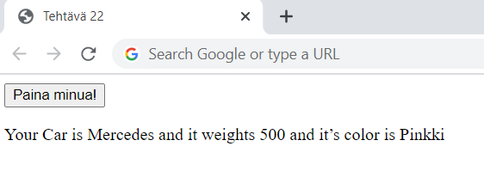

Katso kohta: “As an object method”

<https://developer.mozilla.org/en-US/docs/Web/JavaScript/Reference/Operators/this#Function_context>

Object initializer

<https://developer.mozilla.org/en-US/docs/Web/JavaScript/Reference/Operators/Object_initializer>

1. **Objekti, new operaattori, funktio.** Luo car objektista kaksi instanssia. Kun painetaan <button> nappulaa, palauttaa se painavamman auton informaatiot sivustolle samoin kuin tehtävässä 22. Funktion tulee vertailla autojen painot keskenään ja tehdä valinta sen pohjalta.

[new operator  
https://developer.mozilla.org/en-US/docs/Web/JavaScript/Reference/Operators/new](https://developer.mozilla.org/en-US/docs/Web/JavaScript/Reference/Operators/new)

Functions

<https://developer.mozilla.org/en-US/docs/Web/JavaScript/Reference/Functions>

1. **Objekti, new operaattori, funktio.** Tee lomake, johon käyttäjä syöttää auton nimen, painon ja värin. Kun painetaan <button> nappulaa, tee syötteen pohjalta uusi car objekti ja tulosta tiedot <p> elementin sisään.